**Techniques et organisation de l’habillage :**

Annexe 8

**Moment :**

* Après le bain pour tous les vêtements ;
* Renouvellement partiel au cours de la journée si l’enfant se salit.

**Durée :**

* Doit être rapide pour le confort du bébé et pour ne pas lui faire prendre froid.

**Lieu :**

Dans une pièce où la température est de 22 – 24°C sans courant d’air :

* Soit dans une chambre, l’intérêt c’est que cela correspond à l’intimité de l’enfant et les vêtements sont sur place.
* Soit dans la salle de bain, l’intérêt c’est que c’est près d’un point d’eau et que sol ne craint rien.

Dans tous les cas, il faut placer le bébé sur un matelas à langer.

1. **Préparation :**

* **Du soignant :**
  + Veiller à avoir une tenue propre, nette, impeccable ;
  + Les mains sont dépourvues de bijoux ;
  + Les laver avant toute tâche.
* **Du poste de travail :**
  + Désinfecter le plan de travail, c’est-à-dire l’endroit où vous vous installez ;
  + Désinfecter dessus, dessous et les côtés du matelas à langer.
* **Du matériel :**
  + Placer les vêtements propres à portée de main ;
  + Poser une serviette de toilette sur le matelas ;
  + Poser un change complet près de vous ;
  + Vérifier la présence, à proximité, d’une poubelle garnie de son sac plastique et d’un bac à linge sale.
* **Se relaver les mains.**
* **Aller chercher l’enfant et le déposer sur le matelas à langer.**

1. **Réalisation de la tâche : habillage :**

Avant de « manipuler » bébé dans tous les sens, examinez bien le boutonnage de la tenue à enfiler pour trouver le mode d’emploi le plus commode : par les jambes ou par les bras. Ne vous faites surtout pas un devoir de tout dégrafer ; très souvent, les ouvertures du bas sont prévues pour les changes occasionnels, ce qui permet d’avoir accès à la couche sans déshabiller entièrement le bébé.

* Pour réussir à mettre le body ou la chemise coton ou un pull, retroussez le vêtement sur lui-même puis agrandissez l’encolure en tirant dessus. Ce « passage » obtenu doit être à peu près une fois et demie plus large que le diamètre de la tête du bébé. Afin qu’il n’ait pas le temps de réagir, manœuvrez fermement et rapidement. La plupart des nouveaux nés ont peur dès qu’on leur cache les yeux. Sans quitter l’enfant des yeux et en ouvrant toujours largement, passez le body autour du visage puis de la tête de manière à ce qu’il puisse toujours vous voir. Le vêtement est ainsi autour du cou de l’enfant. Maintenant, élargissez le diamètre de la manche, maintenez-la bien ouverte d’une main tandis que vous passerez les 3 doigts (pouce, index, majeur) de l’autre main pour saisir la main de l’enfant. Faites de même avec l’autre manche.
* Pour habiller le bas, placez la couche sous le siège de l’enfant et refermez-là. Puis descendez la chemise coton ou brassière par-dessus la couche, mettez la culotte de l’enfant, mettez la brassière en laine ou un autre vêtement de jour ainsi que le pantalon ou autre. Ne pas oublier les chaussons ou les chaussettes et les chaussures.
* Remettez l’enfant en sécurité dans son lit ou dans un siège ou confortablement installé sur un tapis, selon l’âge et la situation de l’enfant. Vérifier, s’il est correctement habillé.

1. **Rangement :**

* Nettoyer et remettre en place le matériel ;
* Vider la poubelle et remettre un sac plastique propre dedans ;
* Éliminer le linge sale (vêtement, serviette de toilette) ;
* Nettoyer et désinfecter le plan de travail et le matelas à langer ;
* Se relaver les mains ;
* Vérifier la qualité de son travail.

*Remarque :*

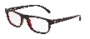

[Cette photo](http://www.yourcast.fr/femme/lunettes-homme-starck-1495.html) par Auteur inconnu est soumise à la licence [CC BY-NC](https://creativecommons.org/licenses/by-nc/3.0/)

*Lors de l’exécution de votre tâche, soyez vigilant afin de ne pas mélanger les vêtements propres et les vêtements sales. Ne laissez jamais l’enfant seul sur le matelas à langer même si vous avez oublié quelque chose : emmenez l’enfant enveloppé dans la serviette de toilette avec vous. Attrapez toujours la main ou le pied du bébé pour enfiler un vêtement.*

*Les Bons Gestes Pour l’Habiller :*

***Rare sont les tout petits qui aiment être tournés dans tous les sens au cours de cette séance rituelle. Il faut donc agir vite… et avec méthode.***

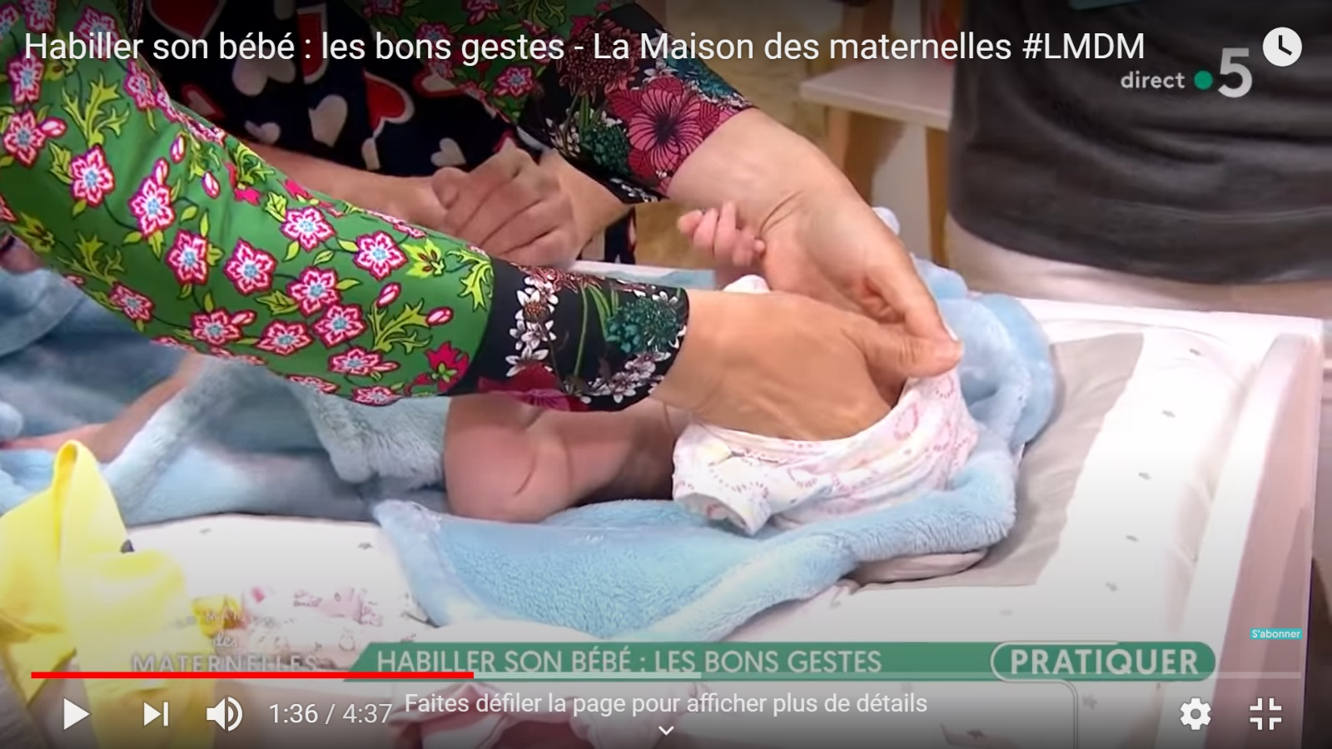

**1 TÊTE LA PREMIèRE**

Rien de plus simple que d’habiller un tout petit avec un vêtement qui s’ouvre entièrement sur le devant, style pyjama ou combinaison pilote : on l’étend bien à plat, on pose son bébé dessus et on ferme. Mais avec des habits plus compliqués, c’est une autre paire de manche. Commencez par disposer à portée de main tous les vêtements nécessaires et ouvrez les boutons à l’avance. On rassemble le body en accordéon, puis on écarte l’encolure au maximum. Le point important : faire d’abord passer le visage de l’enfant pour dégager le plus vite possible ses yeux et ne pas lui donner une sensation de « trou noir ». Cette technique évite d’emporter les oreilles avec le body.

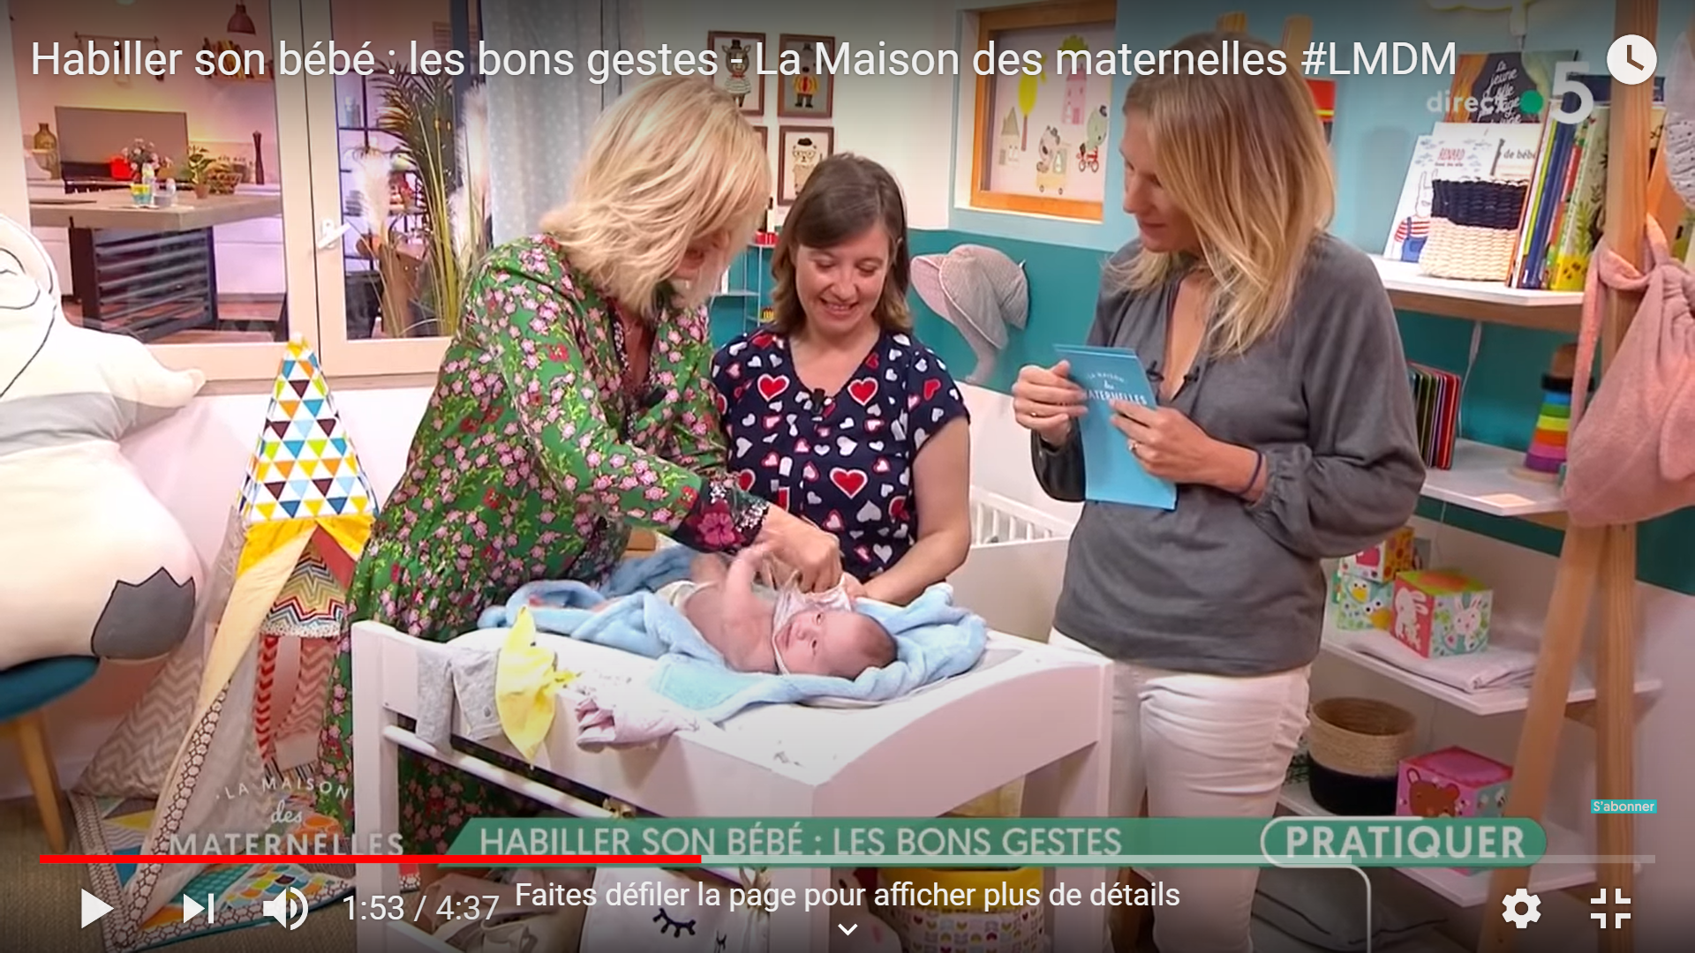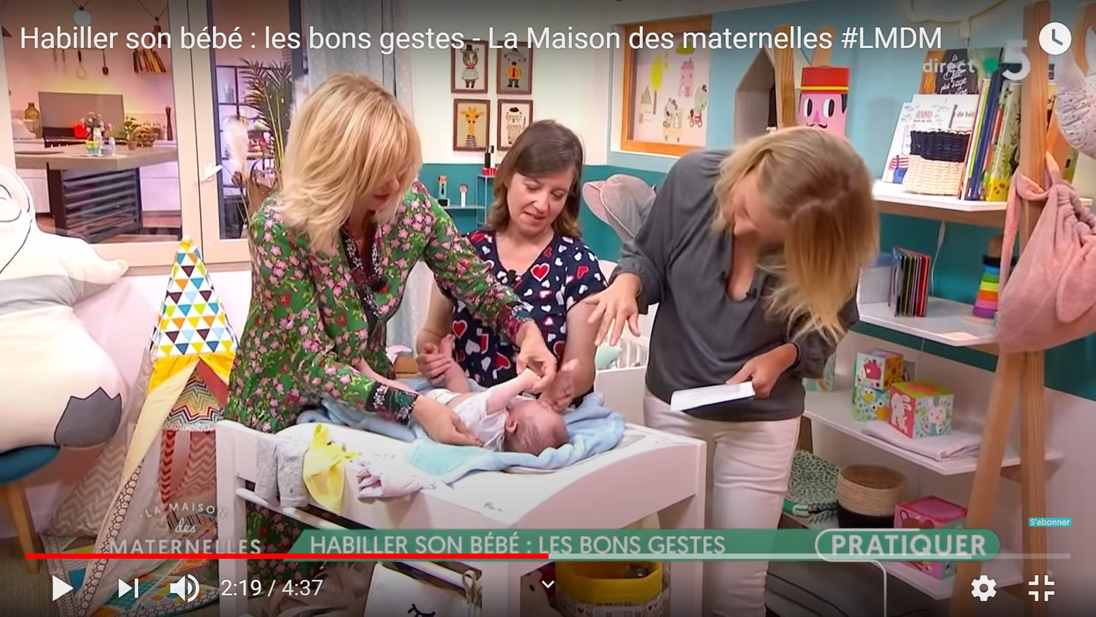

**2 LA TRAVERSéE DE LA MANCHE**

Froncer la manche dans vos mains, élargissez l’ouverture d’une main, puis aller chercher la sienne avec votre main libre. Tirez son bras tout en dégageant bien le coude. Terminez en ajustant correctement l’emmanchure sous l’aisselle. Avant de fermer le body, pensez à l’étirer pour éviter les plis inconfortables.

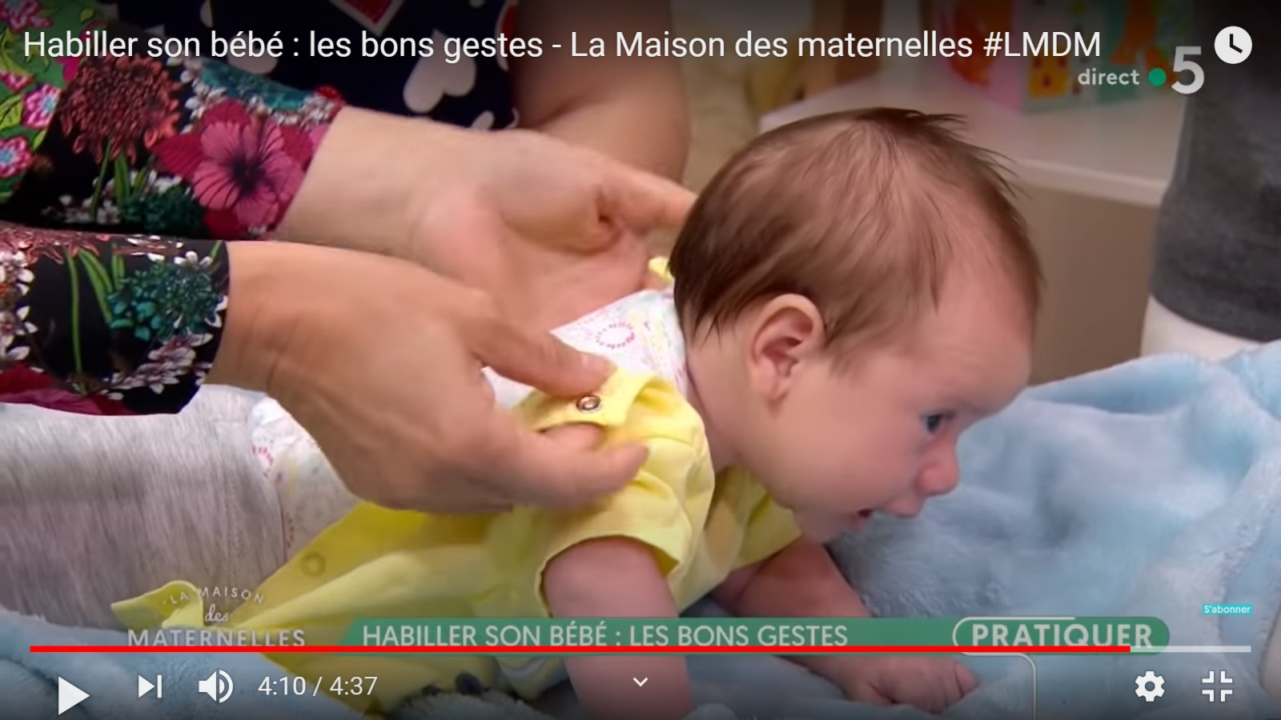

**3 DES BOUTONS DANS LE DOS :**

**DEUX MéTHODES SELON L’ÂGE**

* Tant qu’il ne tient pas sa tête tout seul, on l’habille allonger, pour boutonner le dos du vêtement, on le retourne donc à plat ventre en douceur.
* À partir du moment ou il tient correctement sa tête, il est plus aisé de procéder en position assise.

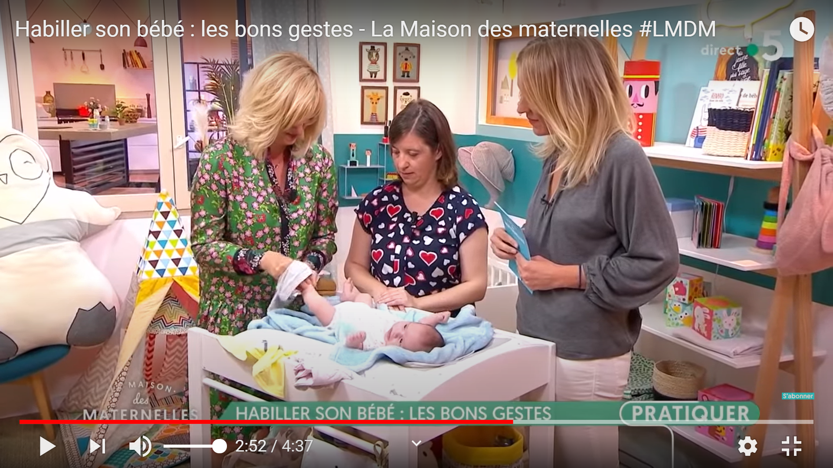

**4 ET MAINTENANT LE PANTALON**

Les pantalons ou salopettes munies de boutons pressions à l’entrejambe facilitent vraiment l’opération change en cours de la journée. L’astuce pour l’habillage : ne pas ouvrir ces pressions mais enfiler chaque jambe fermée. En enroulant le tissu comme pour les manches. Soulevez ensuite en douceur les fesses pour ajuster le vêtement dans le dos. Un exercice délicat, les bretelles : le problème consiste à soulever le buste du tout petit sans que sa tête ne parte en arrière. Glisser une main bien à plat au niveau de sa nuque et des cervicales, tout en accrochant la bretelle de l’autre main. Sportif !

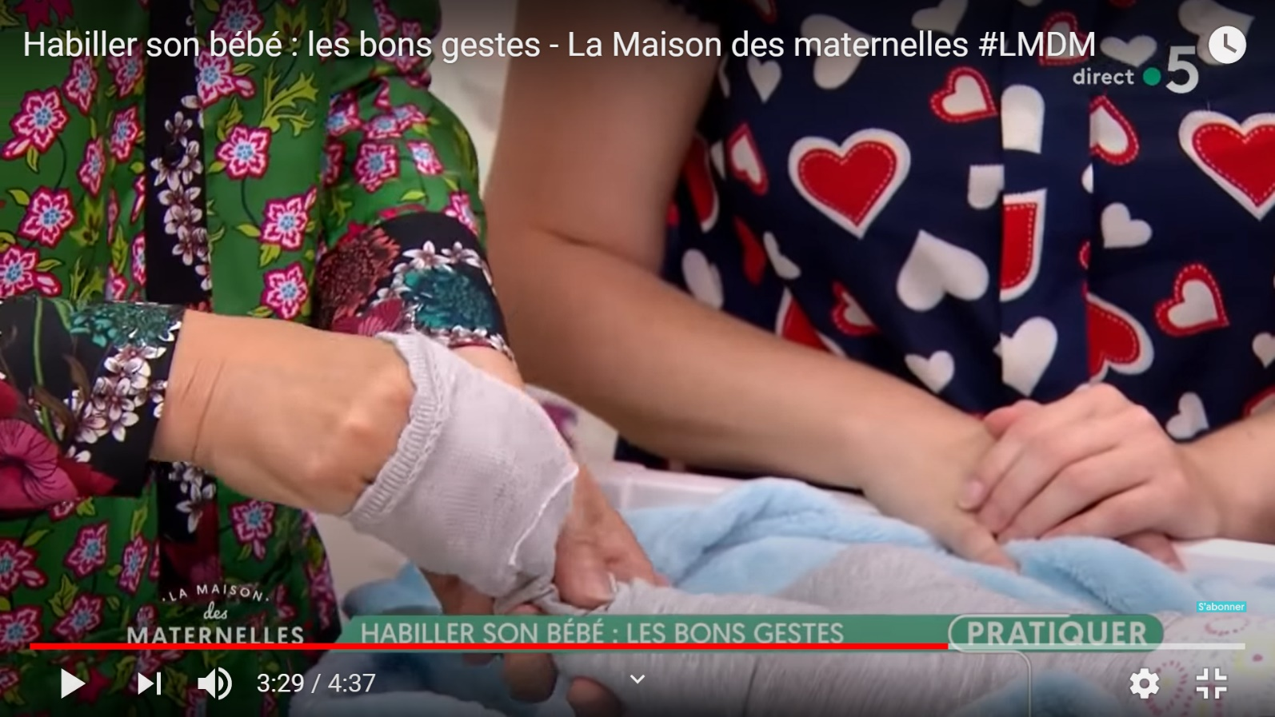

**5 D’UN SEUL GESTE, LA CHAUSSETTE**

La encore il s’agit d’enrouler la chaussette sur votre main et de l’écarter largement pour couvrir d’un seul geste les orteils. Adapter bien le tissu à l’arrondi du talon. C’est la garantie de la bonne tenue de la chaussette.

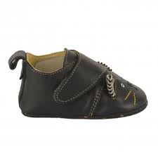

**6 STRATéGIE ANTI PIEDS ROND**

Les bébés ont la manie de mettre leurs pieds en boules dès qu’on veut les chausser. Seule parade : ouvrir très largement le chausson, la chaussure, pour permettre le passage du pied.

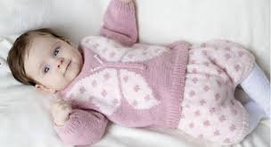

**7 L’INDISPENSABLE PETITE LAINE**

Pour enfiler les manches longues d’un pull ou d’une veste sans que son bras coince dans le « tunnel », utilisez la même technique que pour les manches courtes. À ce stade, ce qui compte, c’est de ne pas brimer ses mouvements avec des épaisseurs successives. Veiller donc toujours à bien ajuster ses habits avant d’ajouter un pull ou une veste. Et voilà le travail ! on peut passer aux gros câlins bien mérités.